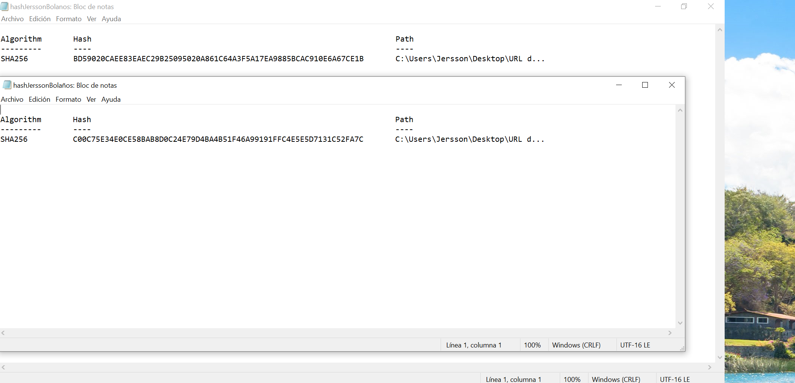
Se realizo proceso de Hashing, en git hub quedarón los documentos usados para hash, también se subió una carpeta back up que contiene el txt original para comparar la diferencia, los cuales son los mostrados en el recorte de pantalla

